HÀNH VI TIÊU DÙNG DU LỊCH CỦA GIA ĐÌNH CÓ TRẺ NHỎ
Nguyen Thi Thu Ha ^{a*} , Vũ Ngọc Thư ^{b}
^{a*}Coresponding Author, Thuyloi University, 175 Tay Son Street, Hanoi, Vietnam,
Email: thuha-kt@tlu.edu.vn
^{b} Thuyloi University, 175 Tay Son Street, Hanoi, Vietnam, Email: thuvn@tlu.edu.vn

Tóm tắt:
Nghiên cứu này tập trung phân tích hành vi tiêu dùng trong du lịch gia đình có trẻ nhỏ, làm rõ vai trò và ảnh hưởng của các thành viên trong gia đình, đặc biệt là trẻ em, trong quá trình ra quyết định và trải nghiệm du lịch. Bằng việc áp dụng phương pháp trắc lượng thư mục kết hợp với các công cụ trực quan hóa như VOSviewer và Litmaps, nghiên cứu nhận diện được ba nhóm chủ đề chính gồm: trải nghiệm và ý nghĩa của các kỳ nghỉ gia đình, quá trình ra quyết định du lịch trong gia đình, và tác động cùng động lực của trẻ em trong du lịch gia đình. Kết quả cho thấy trẻ em không chỉ là người thụ động mà còn đóng vai trò tích cực, ảnh hưởng đến hành vi tiêu dùng và quyết định du lịch chung của gia đình. Đồng thời, sự đa dạng trong cấu trúc gia đình và nhu cầu du lịch đa dạng cũng được phản ánh rõ nét. Nghiên cứu đề xuất cần mở rộng phạm vi nghiên cứu, kết hợp các phương pháp định lượng và định tính để cung cấp cái nhìn toàn diện hơn, đồng thời nhấn mạnh tầm quan trọng của việc phát triển các sản phẩm và chính sách du lịch phù hợp với nhu cầu đa dạng của các gia đình có trẻ nhỏ.

Từ khóa: Du lịch gia đình, Hành vi tiêu dùng, du lịch, trẻ nhỏ
Abstract:
This study focuses on analyzing consumer behavior in family tourism with young children, highlighting the roles and influences of family members, especially children, in the decision-making process and tourism experiences. By applying bibliometric methods combined with visualization tools such as VOSviewer and Litmaps, the research identifies three main thematic areas: the experiences and significance of family vacations, the family tourism decision-making process, and the impact and motivations of children within family tourism. The results reveal that children are not merely passive participants but actively influence consumption behaviors and joint travel decisions. Additionally, the diversity in family structures and varied tourism needs are clearly reflected. The study recommends expanding research scope by integrating quantitative and qualitative methods to provide a more comprehensive understanding, while emphasizing the importance of developing tourism products and policies tailored to the diverse needs of families with young children.
Keywords: Family consumer behaviour, Family tourism, travel with tolders

1. ĐẶT VẤN ĐỀ
Du lịch gia đình, đặc biệt là những gia đình có trẻ nhỏ, đã trở thành một phân khúc thị trường ngày càng quan trọng trong ngành du lịch toàn cầu. Tuy nhiên, hiểu biết về hành vi tiêu dùng và trải nghiệm du lịch của nhóm khách hàng này vẫn còn nhiều hạn chế. Việc nghiên cứu kỹ lưỡng các yếu tố ảnh hưởng đến quyết định du lịch, cũng như vai trò và nhu cầu của trẻ em trong bối cảnh gia đình đa thế hệ, không chỉ đóng góp vào phát triển lý thuyết mà còn hỗ trợ thiết kế sản phẩm và chính sách du lịch phù hợp hơn. Do đó, nghiên cứu này nhằm mục đích phân tích toàn diện hành vi tiêu dùng trong du lịch gia đình có trẻ nhỏ, đồng thời nhận diện những khoảng trống kiến thức hiện nay để đề xuất hướng phát triển nghiên cứu trong tương lai. Theo Chiang et al. (2022), quyết định du lịch của gia đình có trẻ nhỏ ngày càng mang tính tổng hòa giữa nhu cầu nghỉ dưỡng của người lớn và mong muốn trải nghiệm, học hỏi, vui chơi của trẻ em, khiến cho hành vi tiêu dùng trở nên đa tầng và phụ thuộc vào nhiều yếu tố nội tại - ngoại tại (Chiang et al, 2022). Đặc biệt trong bối cảnh hậu COVID-19, khi các gia đình trẻ trung lưu tìm kiếm những trải nghiệm chất lượng cao, an toàn và có giá trị đệm nét gia đình. Trẻ nhỏ, đặc biệt độ tuổi 3-5, tuy chưa có năng lực quyết định tiêu dùng trực tiếp nhưng đóng vai trò ảnh hưởng lớn đến hành vi du lịch của gia đình. Mặc dù trẻ nhỏ từ 3 đến 5 tuổi thường chưa có khả năng đưa ra quyết định tiêu dùng độc lập, nhưng nhiều nghiên cứu cho thấy nhóm tuổi này vẫn có ảnh hưởng đáng kể đến hành vi du lịch của cha mẹ. Bertol et al. (2017) cho rằng thông qua hành vi giao tiếp, phản ứng cảm xúc và mối liên hệ cảm tính với các thương hiệu/sản phẩm du lịch, trẻ em có thể ảnh hưởng đến cả quá trình ra quyết định của cha mẹ - từ lựa chọn điểm đến đến lựa chọn phương tiện, nơi lưu trú và hoạt động tham gia. (Bertol et al, 2017).
Đồng quan điểm, Li et al. (2023) phát triển mô hình tương tác thể hiện cách trẻ nhỏ tham gia vào quá trình quyết định du lịch thông qua sự tương tác giữa “kiến thức tích lũy” và “mô hình truyền đạt trong gia đình” - cho thấy mức độ ảnh hưởng của trẻ nhỏ không chỉ mang tính trực tiếp mà còn mang tính cấu trúc qua các kênh truyền thông và thói quen giáo dục trong hộ gia đình (Li et al, 2023).
Từ góc độ trải nghiệm, nghiên cứu của Guo & Liu (2022) chỉ ra rằng trẻ nhỏ hoàn toàn có khả năng ghi nhớ, phản hồi cảm xúc và đánh giá môi trường du lịch thông qua các dấu ấn cảm xúc và tri giác cá nhân. Thông qua phương pháp phân tích tranh vẽ và phỏng vấn nhóm, nghiên cứu kết luận rằng những trải nghiệm này có khả năng tác động đến nhận thức và hành vi trong dài hạn, cả ở phía trẻ em lẫn cha mẹ – đặc biệt trong các quyết định lặp lại (re-purchase behavior) (Guo & Liu, 2022).
Li et al. (2017) cũng cho thấy rằng các gia đình có trẻ nhỏ thường ưu tiên các hình thức du lịch mang tính giáo dục và phát triển kỹ năng (edutourism), như thăm nông trại, bảo tàng, công viên khoa học,… Những yếu tố này không chỉ định hình trải nghiệm du lịch mà còn phản ánh rõ nét giá trị tiêu dùng của cha mẹ trong quá trình “đầu tư xã hội hoá” cho con cái (Li et al, 2017).
Tổng hợp các nghiên cứu hiện tại cho thấy hành vi tiêu dùng trong du lịch của các gia đình có trẻ nhỏ là một chủ đề phức hợp, chịu ảnh hưởng bởi cấu trúc hộ gia đình, độ tuổi của trẻ, văn hóa vùng miền và điều kiện kinh tế - xã hội. Curtale (2018) lưu ý rằng các nhà làm chính sách và nhà cung ứng dịch vụ cần hiểu sâu sắc về vai trò kép của trẻ em - vừa là yếu tố quyết định, vừa là khách hàng hưởng thụ - để có thể xây dựng sản phẩm du lịch thích nghi, linh hoạt và nhân bản hơn (Curtale, 2018).
Theo báo cáo Nghiên cứu Xu hướng Du lịch Toàn cầu (GTI 2023), Thế hệ Z và các gia đình có trẻ em đã và đang trở thành những đối tượng chủ yếu thúc đẩy sự phát triển mạnh mẽ của du lịch trong nước tại Việt Nam. Các gia đình có trẻ nhỏ hiện nay tham gia vào hoạt động du lịch giải trí với tần suất trung bình lên đến 2,4 chuyến trong một năm. Mặc dù du lịch gia đình có trẻ nhỏ đang là một phân khúc tiềm năng, nghiên cứu về hành vi du lịch của nhóm khách này tại Việt Nam còn khá hạn chế. Dù có một số nghiên cứu tổng quát về hành vi du lịch nói chung, các nghiên cứu tập trung vào hành vi du lịch của gia đình có trẻ nhỏ tại Việt Nam vẫn chưa được khai thác đầy đủ. Điều này dẫn đến sự thiếu hiểu biết về các yếu tố ảnh hưởng đến quyết định du lịch của họ, từ việc lựa chọn điểm đến, các tiện nghi và dịch vụ phù hợp cho trẻ em, đến các yếu tố xã hội, kinh tế và văn hóa tác động đến hành vi tiêu dùng trong du lịch.
Bên cạnh đó, các yếu tố xã hội và văn hóa trong xã hội Việt Nam hiện đại, đặc biệt là sự thay đổi nhanh chóng trong nhu cầu và sở thích của thế hệ trẻ (Thế hệ Z, Thế hệ Alpha), cũng tác động mạnh mẽ đến hành vi du lịch của gia đình. Mặt khác, sự khác biệt về văn hoá giữa các quốc gia cũng dẫn tới sự khác biệt về ảnh hưởng của trẻ em trong quyết định du lịch của gia đình (Tagg el at, 1995). Các gia đình Việt Nam giờ đây cũnng không chỉ tìm kiếm những điểm đến giúp họ thư giãn mà còn muốn khám phá các cơ hội học hỏi, trải nghiệm những hoạt động mang tính giáo dục cho trẻ nhỏ. Điều này tạo ra yêu cầu mới cho các điểm đến du lịch và các nhà cung cấp dịch vụ tại Việt Nam cần phải đáp ứng nhanh chóng.
Một vấn đề quan trọng đặt ra là các chủ đề chính trong nghiên cứu về hành vi tiêu dùng du lịch của các gia đình có trẻ nhỏ là gì, các xu hướng nào đang chiếm ưu thế và những khoảng trống nghiên cứu nào cần được bổ sung trong tương lai. Để trả lời những câu hỏi này, phương pháp trắc lượng thư mục (bibliometrics) là một công cụ hữu ích giúp phân tích và tổng hợp hệ thống các nghiên cứu đã công bố. Phương pháp này cho phép xác định các xu hướng nghiên cứu chính, các chủ đề cốt lõi, mức độ ảnh hưởng của các nghiên cứu, tác giả hoặc tổ chức nghiên cứu, đồng thời chỉ ra mối quan hệ giữa các công trình khoa học.
Trong nghiên cứu này, phương pháp trắc lượng thư mục cùng phân tích phạm vi và phân tích tường thuật sẽ được áp dụng để khám phá hệ thống các công trình khoa học về hành vi tiêu dùng trong du lịch của các gia đình có trẻ nhỏ dựa vào cơ sở dữ liệu học thuật uy tín. Quá trình nghiên cứu sẽ bao gồm thu thập dữ liệu, xử lý thông tin, phân tích mạng lưới nghiên cứu và trực quan hóa các xu hướng bằng công cụ VOSviewer kết hợp với Litmaps là công cụ hỗ trợ tổ chức tài liệu và lập bản đồ nghiên cứu. Bằng các phương pháp này, tác giả xác định các chủ đề nghiên cứu chính, mức độ ảnh hưởng của từng công trình khoa học, cũng như sự phát triển của chủ đề này theo thời gian và không gian.
Việc ứng dụng trắc lượng thư mục trong nghiên cứu về hành vi tiêu dùng trong du lịch của gia đình có trẻ nhỏ có ý nghĩa quan trọng vì ba lý do chính. Thứ nhất, phương pháp này giúp nhận diện các hướng nghiên cứu đang được quan tâm nhiều nhất. Thứ hai, nó cho phép phát hiện những khoảng trống trong nghiên cứu. Cuối cùng, trắc lượng thư mục giúp xây dựng bản đồ tri thức về , cung cấp thông tin hữu ích cho các nhà nghiên cứu, nhà quản lý du lịch và các bên liên quan trong việc định hướng chiến lược phát triển du lịch bền vững. Đóng góp chính của nghiên cứu không chỉ nằm ở việc cung cấp một cái nhìn tổng quan về tình hình nghiên cứu
hành vi tiêu dùng du lịch của gia đình có trẻ nhỏ, đồng thời gợi mở hướng đi cho các nghiên cứu trong tương lai.
2. Tổng quan nghiên cứu
2.1 Những vấn đề chung về hành vi tiêu dùng trong du lịch của gia đình có trẻ nhỏ
Các nghiên cứu trong hành vi tiêu dùng trong du lịch của gia đình có trẻ nhỏ chủ yếu tập trung vào động lực du lịch gia đình, khám phá nhiều khía cạnh khác nhau như quá trình ra quyết định, ảnh hưởng của trẻ em trong du lịch gia đình, tác động tâm lý và cảm xúc của kỳ nghỉ gia đình, và sự thay đổi trong cấu trúc gia đình trong bối cảnh du lịch. Các nghiên cứu nhấn mạnh tầm quan trọng của việc hiểu rõ quan hệ gia đình, vai trò của các thành viên khác nhau trong gia đình, và tác động đối với marketing và quản lý du lịch. Bên cạnh đó, các nghiên cứu cũng làm nổi bật tầm quan trọng của quan điểm và trải nghiệm của trẻ em trong việc hình thành quyết định và kết quả du lịch gia đình.:
Các khía Cạnh Tâm Lý và Cảm Xúc trong Du Lịch Gia Đình như tác động tâm lý và cảm xúc của các kỳ nghỉ gia đình, đặc biệt là ảnh hưởng của du lịch đối với các mối quan hệ gia đình và sức khỏe tinh thần của các thành viên trong gia đình, làm rõ việc du lịch có thể giúp tăng cường sự gắn kết gia đình và tác động đến sự hài lòng cá nhân (Miyakawa & Oguchi, 2022) . Mặt khác, các nghiên cứu đã chỉ ra du lịch gia đình, đặc biệt là đối với trẻ nhỏ, không chỉ mang lại lợi ích giải trí mà còn có ảnh hưởng tích cực đến sự phát triển trí tuệ và các kỹ năng sống của trẻ. Cha mẹ có thể tận dụng các chuyến đi như một cơ hội để giúp trẻ phát triển trí tuệ, kỹ năng xã hội, và khả năng sáng tạo, cũng như học hỏi những bài học thực tế từ môi trường xung quanh. Các nghiên cứu này cho thấy du lịch không chỉ là một cơ hội giải trí mà còn là một công cụ học tập mạnh mẽ cho trẻ em, khi được tổ chức phù hợp với độ tuổi và nhu cầu của trẻ. Du lịch có thể giúp trẻ em học hỏi và phát triển các kỹ năng nhận thức. (Byrnes, 2001) Các hoạt động du lịch có tính giáo dục, chẳng hạn như tham quan bảo tàng, các địa điểm lịch sử, hoặc các hoạt động trải nghiệm văn hóa, có thể giúp trẻ củng cố các kiến thức đã học tại trường, và giúp chúng áp dụng những kiến thức đó vào thực tế, làm tăng khả năng ghi nhớ và hiểu biết. Byrnes kết luận rằng du lịch có thể trở thành một phần quan trọng trong quá trình học tập của trẻ, giúp trẻ phát triển không chỉ các kỹ năng học thuật mà còn các kỹ năng sống, xã hội và nhận thức. Nghiên cứu nhấn mạnh rằng du lịch mang lại nhiều cơ hội học hỏi ngoài giờ học chính thức, giúp trẻ phát triển khả năng tư duy độc lập và phản biện, đồng thời làm phong phú thêm kiến thức của trẻ về thế giới. Guo & Liu (2022) đã tiến hành phân tích trải nghiệm du lịch qua tranh vẻ và cảm nhận của trẻ em Trung Quốc, chứng minh được ảnh hưởng của du lịch đến khả năng ghi nhớ của trẻ nhỏ. (Guo & Liu, 2022). Các nghiên cứu của Falk và cộng sự (2012) cũng nhấn mạnh rằng du lịch có thể mang lại lợi ích giáo dục và nhận thức. Du lịch không chỉ là việc tham quan các địa điểm mà còn là một cơ hội tuyệt vời để trẻ học hỏi về môi trường xung quanh, từ đó mở rộng tầm hiểu biết và khả năng tư duy phản biện. Các chuyến đi trải nghiệm cho phép trẻ kết nối các kiến thức học được với thực tế và kích thích sự tò mò, khám phá của chúng. (Falk el at, 2012). Lin và Ho (2013) cũng chỉ ra rằng du lịch có thể đóng góp vào sự phát triển trí tuệ của trẻ, đặc biệt trong các gia đình tham gia vào hoạt động du lịch sinh thái. Những chuyến đi như vậy giúp trẻ phát triển nhận thức về môi trường, động vật, và thực vật, từ đó kích thích sự sáng tạo và khả năng giải quyết vấn đề của trẻ.
Cấu trúc gia đình và động lực chính du lịch của các gia đình có trẻ nhỏ cũng là một chủ đề nhận được nhiều sự quan tâm. Các nghiên cứu này đề cập đến cấu trúc gia đình và cách các yếu tố như vai trò của cha mẹ, trẻ em, và các thành viên khác ảnh hưởng đến các quyết định du lịch gia đình. Các tác giả như Gao (2017), Demirdelen (2019), và Yung (2018) đã nghiên cứu sâu về các yếu tố này và làm nổi bật ảnh hưởng của cấu trúc gia đình trong việc quyết định các chuyến du lịch gia đình. Li và các cộng sự, (2017) trong Nghiên cứu "Motivation for family vacations with young children: anecdotes from parents" đã khám phá động lực du lịch của các gia đình có trẻ nhỏ thông qua các câu chuyện thực tế từ phụ huynh. Dữ liệu nghiên cứu được thu thập từ các cuộc phỏng vấn sâu với các bậc phụ huynh, giúp làm rõ những lý do chính khiến họ quyết định đi du lịch, bao gồm việc tăng cường gắn kết gia đình, phát triển và giáo dục trẻ em, giải tỏa căng thẳng, cũng như khám phá và trải nghiệm những địa điểm mới. Nghiên cứu chỉ ra rằng du lịch gia đình không chỉ là cơ hội để gia đình gần gũi hơn mà còn là phương tiện giúp trẻ em học hỏi và mở rộng tầm nhìn. Thêm vào đó, du lịch còn giúp các bậc phụ huynh thư giãn và giảm bớt áp lực trong cuộc sống hàng ngày.
Ngoài ra, nhiều học giả tập trung vào nghiên cứu quá trình ra quyết định của các gia đình khi lựa chọn kỳ nghỉ, bao gồm ảnh hưởng, vai trò của trẻ em và cha mẹ trong quyết định này. Các tác giả nổi bật trong nhóm này như Li (2021), Lehto (2009), và Miyakawa (2022). Theo Tagg và các cộng sự (1995), Mối quan hệ giữa sự tham gia quyết định và sự hài lòng: Nghiên cứu chỉ ra mối tương quan tích cực giữa sự tham gia của trẻ em trong việc ra quyết định kỳ nghỉ và mức độ hài lòng tổng thể của họ về kỳ nghỉ. Trẻ em được tham khảo ý kiến hoặc đóng vai trò lớn hơn trong quyết định có nhiều khả năng bày tỏ mức độ hài lòng cao hơn. Phát hiện này có ý nghĩa quan trọng đối với động lực gia đình và chiến lược lập kế hoạch kỳ nghỉ (Tagg el at, 1995). Nghiên cứu "An Interactive Family Tourism Decision Model" (2023) của Li và cộng sự, được công bố trên Journal of Travel Research, đã đưa ra một mô hình về sự tương tác trong việc đưa ra quyết định du lịch của gia đình có trẻ nhỏ, nhấn mạnh vai trò của trẻ em trong quá trình ra quyết định du lịch, đặc biệt làm rõ sự khác biệt về ảnh hưởng của trẻ em trong giai đoạn khởi xướng và giai đoạn tìm kiếm/quyết định của kế hoạch du lịch gia đình. Mô hình này cho thấy rằng đặc điểm cá nhân của trẻ em, bao gồm kiến thức du lịch và sự gắn kết với du lịch, có ảnh hưởng đáng kể đến quyết định du lịch của gia đình. Ngoài ra, đặc điểm của phụ huynh cũng đóng vai trò quan trọng trong việc hình thành quyết định chung của gia đình. Nghiên cứu sử dụng phương pháp phân tích cấu trúc tuyến tính để kiểm định các mối quan hệ tương tác giữa các yếu tố này. Kết quả cho thấy rằng sự tương tác giữa trẻ em và phụ huynh có thể tạo ra những ảnh hưởng đáng kể đến quyết định du lịch, mở rộng hiểu biết về hành vi du lịch của gia đình và cung cấp cơ sở để phát triển các chiến lược tiếp thị du lịch hiệu quả hơn (Li et al, 2023). Tseng, Chien & Shen (2023) chỉ ra rằng trẻ em có vai trò quan trọng trong việc tác động đến quyết định đi du lịch của gia đình, và mức độ ảnh hưởng này thay đổi theo độ tuổi của trẻ. Trước đây, nghiên cứu về du lịch gia đình thường tập trung vào cha mẹ (đặc biệt là người cha) là người ra quyết định chính (Jenkins, 1978). Tuy nhiên, nghiên cứu này cho thấy các quyết định du lịch ngày càng mang tính hợp tác giữa cha mẹ và con cái, đặc biệt khi trẻ lớn hơn. Mức độ ảnh hưởng của trẻ theo độ tuổi được tác giả tóm lược qua bảng sau.
Bảng 1: Sự khác biệt trong hành vi du lịch gia đình với trẻ em theo độ tuổi
 | Độ tuổi
Yếu tố | 0-2 tuổi | 3-6 tuổi | 7-12 tuổi
Động lực du lịch | Ưu tiên an toàn và vệ sinh, giảm căng thẳng | Giải trí và thể thao, học hỏi | Học hỏi và trải nghiệm, giải trí và thể thao
Sở thích du lịch | Mua sắm và dịch vụ ăn uống | Hoạt động vui chơi, giáo dục văn hóa, tham quan | Hoạt động giải trí, tham quan, giáo dục văn hóa
Yếu tố quan trọng trong du lịch | An toàn và vệ sinh, dịch vụ cho trẻ em (khu vực chơi, phòng thay tã, cho con bú) | Cần các tiện nghi cho trẻ em và môi trường an toàn | Yêu cầu dịch vụ vui chơi, giáo dục, an toàn và tiện nghi cho trẻ
Quá trình ra quyết định du lịch | Cả vợ chồng cùng quyết định, trẻ em ít tham gia | Cả vợ chồng và trẻ em tham gia quyết định | Trẻ em tham gia nhiều hơn vào quyết định du lịch (chọn địa điểm ăn uống, chỗ ở)
Tần suất du lịch | Du lịch ít thường xuyên | Du lịch thường xuyên hơn nhóm 0-2 tuổi | Du lịch ít hơn nhóm 3-6 tuổi
Đặc điểm chuyến đi | Chuyến đi ngắn ngày, thường không qua đêm | Du lịch ngắn ngày, có thể đi trong ngày hoặc qua đêm | Du lịch ngắn ngày hoặc qua đêm, có thể tham gia các hoạt động nhóm

Nguồn: Tseng, Chien & Shen (2023)

2.2 Phương pháp trắc lượng thư mục trong nghiên cứu hành vi tiêu dùng du lịch
Phương pháp trắc lượng thư mục là một công cụ quan trọng trong việc phân tích xu hướng và cấu trúc nghiên cứu khoa học, cho phép đánh giá sự phát triển, nhận diện các công trình có ảnh hưởng và khám phá các mạng lưới hợp tác học thuật trong lĩnh vực du lịch. (Donthu et al, 2021) (Wang et al, 2023). Việc ứng dụng phương pháp này giúp tổng hợp một lượng lớn các bài báo, từ đó rút ra các chủ đề nghiên cứu trọng tâm và xác định các khoảng trống nghiên cứu cần được khai thác thêm (Sanjaya et al, 2023).
Trong nghiên cứu này, công cụ Litmaps được sử dụng nhằm hỗ trợ trực quan hóa và tổ chức các tài liệu khoa học thu thập được từ các cơ sở dữ liệu uy tín như Web of Science và Scopus. Litmaps cho phép xây dựng bản đồ tri thức dưới dạng mạng lưới liên kết giữa các nghiên cứu, giúp minh họa mối quan hệ giữa các tác giả, chủ đề và xu hướng nghiên cứu một cách trực quan và dễ hiểu. Sự kết hợp giữa trắc lượng thư mục và Litmaps tạo điều kiện thuận lợi cho việc phân tích sâu sắc, đồng thời cung cấp cái nhìn tổng thể về sự phát triển học thuật trong lĩnh vực hành vi tiêu dùng du lịch của gia đình có trẻ nhỏ, từ đó định hướng cho các nghiên cứu tương lai và phát triển chính sách phù hợp.

3. Phương pháp nghiên cứu
3.1 Công cụ nghiên cứu
Litmaps là một công cụ hiện đại hỗ trợ quản lý và trực quan hóa các tài liệu nghiên cứu khoa học thông qua bản đồ tư duy và mạng lưới trích dẫn. Trong phương pháp nghiên cứu, Litmaps giúp các nhà khoa học tổ chức và khám phá mối quan hệ giữa các bài báo, tác giả và chủ đề nghiên cứu, đồng thời hỗ trợ việc xác định xu hướng và khoảng trống trong lĩnh vực nghiên cứu một cách trực quan và dễ dàng. Công cụ này tích hợp dữ liệu từ nhiều nguồn bên ngoài, bao gồm các cơ sở dữ liệu học thuật uy tín như Google Scholar, PubMed, CrossRef và các hệ thống quản lý tài liệu cá nhân như Zotero hoặc Mendeley, cho phép người dùng nhập liệu linh hoạt qua DOI, PMID hoặc tải trực tiếp các tài liệu dạng PDF. Việc sử dụng Litmaps giúp nâng cao hiệu quả tổng hợp và phân tích dữ liệu nghiên cứu định lượng và định tính trong các dự án học thuật hiện đại.
Trong khi đó, VOSviewer là phần mềm chuyên dụng trong lĩnh vực phân tích trắc lượng thư mục và mạng lưới học thuật, được sử dụng rộng rãi để xây dựng và trực quan hóa các bản đồ mạng lưới dựa trên dữ liệu khoa học. Các nguồn dữ liệu phổ biến được VOSviewer sử dụng bao gồm các cơ sở dữ liệu khoa học lớn như Web of Science và Scopus, vốn chứa các thông tin trích dẫn, từ khóa, tác giả và tạp chí khoa học. Người dùng thường tải các bộ dữ liệu trích xuất từ các nền tảng này dưới dạng tệp định dạng chuẩn (CSV, RIS, BibTeX) để phân tích bằng VOSviewer, từ đó nhận diện các xu hướng nghiên cứu, nhóm nghiên cứu trọng điểm và các mối quan hệ hợp tác học thuật. Nhờ khả năng trực quan hóa mạng lưới chuyên sâu, VOSviewer hỗ trợ các nhà nghiên cứu đánh giá một cách toàn diện về cấu trúc và động lực phát triển của một lĩnh vực khoa học.
3.2 Nguồn dữ liệu
Nghiên cứu sử dụng dữ liệu được trích xuất chủ yếu từ các cơ sở dữ liệu khoa học lớn như Web of Science và Scopus, Google Scholar để phân tích tổng quan các nghiên cứu về hành vi tiêu dùng trong du lịch của gia đình có trẻ nhỏ. Đây đều là những cơ sở dữ liệu đáng tin cậy, chuẩn mực đảm bảo tính toàn diện và độ tin cậy cao trong các phân tích trắc lượng khoa học.
3.3 Quy trình nghiên cứu
Nghiên cứu được thực hiện qua quy trình 4 bước sau:
Bước 1: Thu thập tài liệu từ các cơ sở dữ liệu đáng tin cậy trên litmaps và các công cụ hỗ trợ khác với các từ khoá: Du lịch gia đình, du lịch gia đình cùng trẻ nhỏ, hành vi tiêu dùng du lịch của gia đình; du lịch trẻ em. Tại bước này, tác giả đã thu thập được 243 nghiên cứu.
Bước 2: Tổng hợp các dữ liệu từ các nguồn cơ sở dữ liệu. Lọc và loại bỏ các nghiên cứu trùng lặp, chỉ giữ lại 196 nghiên cứu phù hợp với mục tiêu nghiên cứu, bằng tiếng anh liên quan đến hành vi du lịch gia đình có trẻ nhỏ.
Bước 3: Tiến hành phân tích trắc lượng thư mục
Bước 4: Viết báo cáo nghiên cứu
3.4 Hạn chế của phương pháp nghiên cứu
Phương pháp trắc lượng thư mục mặc dù mang lại nhiều lợi ích trong việc phân tích xu hướng và cấu trúc nghiên cứu, tuy nhiên vẫn tồn tại một số hạn chế đáng chú ý. Trước hết, phương pháp này phụ thuộc nhiều vào chất lượng và phạm vi dữ liệu đầu vào, chủ yếu dựa trên các cơ sở dữ liệu như Web of Science hoặc Scopus, trong khi nhiều nghiên cứu quan trọng có thể chưa được lập chỉ mục hoặc bị bỏ sót. Thứ hai, trắc lượng thư mục chủ yếu phân tích các chỉ số định lượng như số lần trích dẫn và tần suất xuất hiện của từ khóa, do đó chưa thể đánh giá sâu sắc về chất lượng nội dung và giá trị thực tiễn của từng công trình nghiên cứu. Thứ ba, phương pháp này có thể dẫn đến thiên lệch trong việc tập trung vào các tác giả hoặc tổ chức nổi bật, làm giảm tính đa dạng trong phân tích. Thứ tư, việc giải thích các kết quả phân tích mạng lưới thường đòi hỏi kinh nghiệm và kiến thức chuyên sâu, có thể gây khó khăn cho người mới sử dụng. Thứ năm, trắc lượng thư mục không thể cung cấp thông tin về mối quan hệ nhân quả hay các yếu tố ngữ cảnh chi tiết trong nghiên cứu. Cuối cùng, sự thay đổi nhanh chóng của các lĩnh vực nghiên cứu có thể làm cho các bản đồ trích dẫn trở nên lỗi thời nếu không được cập nhật thường xuyên.
4. Kết quả nghiên cứu và thảo luận
4.1 Xu hướng công bố theo các nhóm chủ đề
Bản đồ từ khóa đồng xuất hiện được phân tích bằng phần mềm VOSviewer cho thấy lĩnh vực nghiên cứu hành vi tiêu dùng trong du lịch gia đình có trẻ nhỏ được cấu trúc thành ba nhóm chủ đề chính, mỗi nhóm phản ánh những khía cạnh nghiên cứu trọng yếu và có sự liên kết chặt chẽ.
Nhóm chủ đề đầu tiên (cụm màu xanh dương) tập trung vào quá trình ra quyết định du lịch gia đình, bao gồm các yếu tố như cơ chế ra quyết định, vai trò của các thành viên trong gia đình, cũng như các phương pháp nghiên cứu được sử dụng như khảo sát và phân tích trường hợp (Lehto et al., 2009; Li et al., 2020; Howard & Madrigal, 1990).
Nhóm thứ hai (cụm màu đỏ) tập trung vào trải nghiệm du lịch gia đình, nhấn mạnh vai trò của các thành viên gia đình, đặc biệt là mẹ và trẻ nhỏ, trong việc hình thành ý nghĩa và giá trị của các kỳ nghỉ (Schänzel & Yeoman, 2015; Poria & Timothy, 2014; Li et al., 2020).
Nhóm chủ đề thứ ba (cụm màu xanh lá cây) nghiên cứu ảnh hưởng và động lực của trẻ em cũng như thanh thiếu niên trong du lịch gia đình, phân tích các yếu tố như sự phát triển cá nhân, động cơ tham gia, tác động xã hội và giá trị gia đình (Yang et al, 2020) ; Li et al., 2020; Poria & Timothy, 2014).
Kích thước lớn của các từ khóa trung tâm như “decision making,” “family vacation,” và “family travel” cho thấy đây là các lĩnh vực được nghiên cứu sâu rộng và có ảnh hưởng lớn trong cộng đồng học thuật. Mối quan hệ tương tác đa chiều giữa các cụm chủ đề này phản ánh tính phức tạp và đa dạng của nghiên cứu hành vi tiêu dùng trong du lịch gia đình có trẻ nhỏ, đồng thời cung cấp cơ sở toàn diện để định hướng các nghiên cứu tương lai nhằm khám phá sâu hơn các yếu tố ảnh hưởng đến hành vi tiêu dùng trong bối cảnh gia đình đa thế hệ.

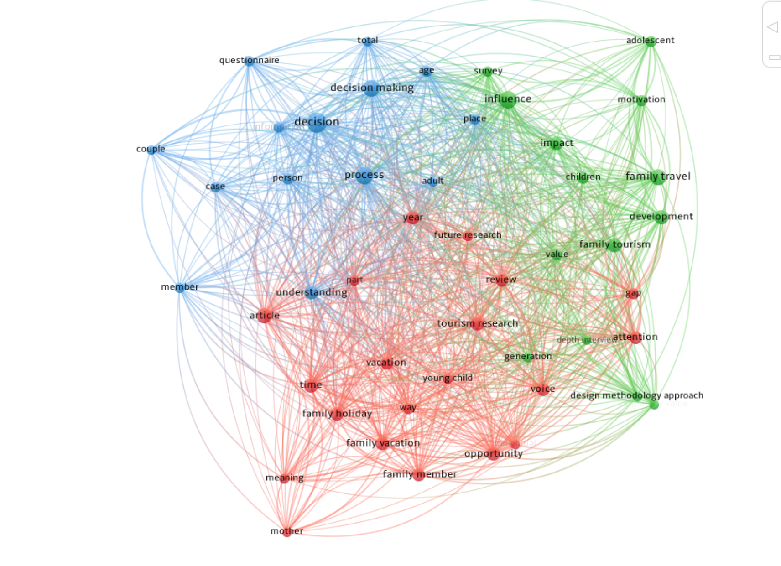
Hình 1: Xu hướng các công bố theo chủ đề nghiên cứu
Nguồn: Tác giả tổng hợp

Bảng 2: Chủ đề nghiên cứu và từ khoá phổ biên
Chủ đề nghiên cứu | Các từ khóa chính | Nội dung chính
1. Trải nghiệm và ý nghĩa của các kỳ nghỉ gia đình | family vacation, family holiday, experience, motivation, family travel, meaning, value, cultural influence | Nghiên cứu tập trung vào trải nghiệm du lịch của các thành viên trong gia đình, ý nghĩa và giá trị mà các kỳ nghỉ mang lại, bao gồm sự gắn kết gia đình và các giá trị văn hóa, động lực tham gia du lịch cũng như các trải nghiệm cá nhân và chung trong kỳ nghỉ gia đình.
2. Quá trình ra quyết định du lịch gia đình | decision making, decision, process, couple dynamics, survey, questionnaire, methodology, family holidays decision-making | Phân tích các bước và yếu tố trong quá trình ra quyết định du lịch của gia đình, vai trò và tương tác giữa các thành viên (đặc biệt là cha mẹ và cặp đôi) trong việc lựa chọn điểm đến, thời gian và các hoạt động du lịch. Các phương pháp nghiên cứu chủ yếu là khảo sát và phân tích trường hợp.
3. Tác động, động lực và ảnh hưởng của trẻ em trong du lịch gia đình | children, adolescent, young child, influence, development, family member, impact | Khám phá vai trò của trẻ em và thanh thiếu niên trong du lịch gia đình, bao gồm các động lực tham gia, sự phát triển nhận thức và hành vi của trẻ, cũng như ảnh hưởng của trẻ đến các quyết định và trải nghiệm du lịch của gia đình.

Nguồn: Tác giả tổng hợp
4.2 Các công bố và tác giả được trích dẫn và có sức ảnh hưởng
Bản đồ mạng lưới trích dẫn khoa học được phân tích thông qua VOSviewer cho thấy sự phân bổ và mối quan hệ giữa các tác giả quan trọng trong lĩnh vực nghiên cứu du lịch gia đình. Các nút lớn biểu thị những tác giả có ảnh hưởng lớn và được trích dẫn nhiều lần, trong đó Joanne Connell (2005a, 2005b) và John H. Falk (2012) là những học giả nổi bật với tầm ảnh hưởng sâu rộng. Cùng với đó, các tác giả như Yaniv Poria (2014), Heike Schänzel (2014), và Susan Shaw (2008a, 2008b) cũng đóng vai trò quan trọng, tạo thành các cụm nghiên cứu có mối liên kết chặt chẽ. Mối quan hệ giữa các cụm này phản ánh sự đa dạng trong các chủ đề nghiên cứu cũng như sự hợp tác giữa các nhóm học giả khác nhau trên thế giới. Ngoài ra, bản đồ còn chỉ ra sự liên kết giữa các công trình từ các thế hệ khác nhau, từ các nghiên cứu nền tảng như của Roger L. Jenkins (1978) đến các công trình gần đây, thể hiện sự phát triển liên tục và mở rộng của lĩnh vực. Phân tích này không chỉ giúp nhận diện các nhân tố chủ chốt và xu hướng nghiên cứu hiện tại mà còn hỗ trợ việc xây dựng các mối quan hệ hợp tác học thuật trong tương lai, góp phần thúc đẩy sự phát triển bền vững của nghiên cứu du lịch gia đình.
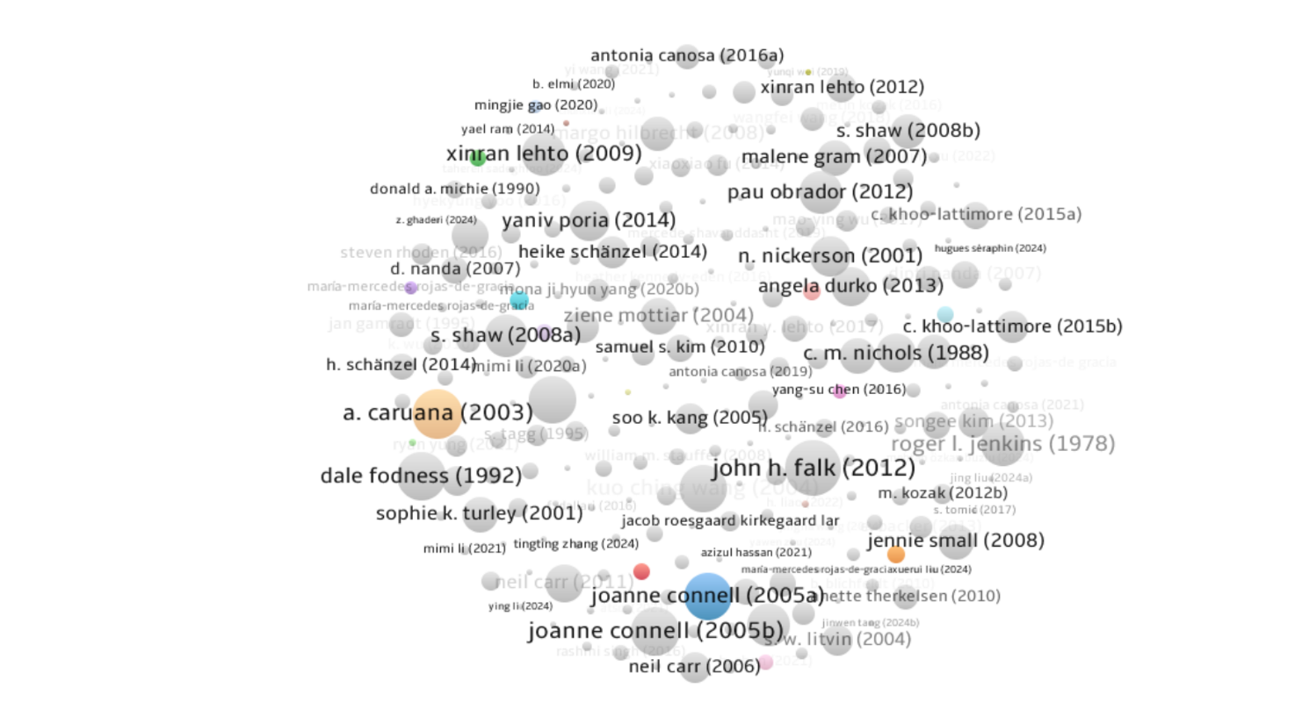
Hình 2: Bản đồ mạng lưới trích dẫn khoa học
Bảng 3: Các tác giả và công bố có ảnh hưởng và được trích dẫn nhiều nhất
Ạuthor | Publication | Year | Citation Count
John H. Falk, Roy Ballantyne, Jan Packer, ... | Travel and learning: a neglected tourism research area | 2012 | 539
A. Caruana, R. Vassallo | Children’s perception of their influence over family holiday decision-making | 2003 | 404
Joanne Connell | Toddlers, tourism and Tobermory: Destination marketing issues and television-induced tourism | 2005 | 394
Dale Fodness | The Impact of Family Life Cycle on the Vacation Decisions of Households | 1992 | 382
Paul R Thornton, Gareth Shaw, Allan M. Williams | Tourist group holiday decision-making and behaviour | 1997 | 395
Kuo Ching Wang, An-Tien Hsieh, Yi Chun Yeh, ... | Who is the decision-maker: the parents or the child in group package tours | 2004 | 392
Xinran Lehto, Soojin Choi, Yi-Chin Lin, ... | VACATION AND FAMILY FUNCTIONING | 2009 | 309
Roger L. Jenkins | Family Vacation Decision-Making | 1978 | 364
Pau Obrador | The place of the family in tourism research: Domesticity and thick sociality by the pool | 2012 | 301

Nguồn: Tác giá tổng hợp

Hình 4:Bản đồ mạng lưới trích dẫn các tác giả trong lĩnh vực nghiên cứu du lịch gia đình
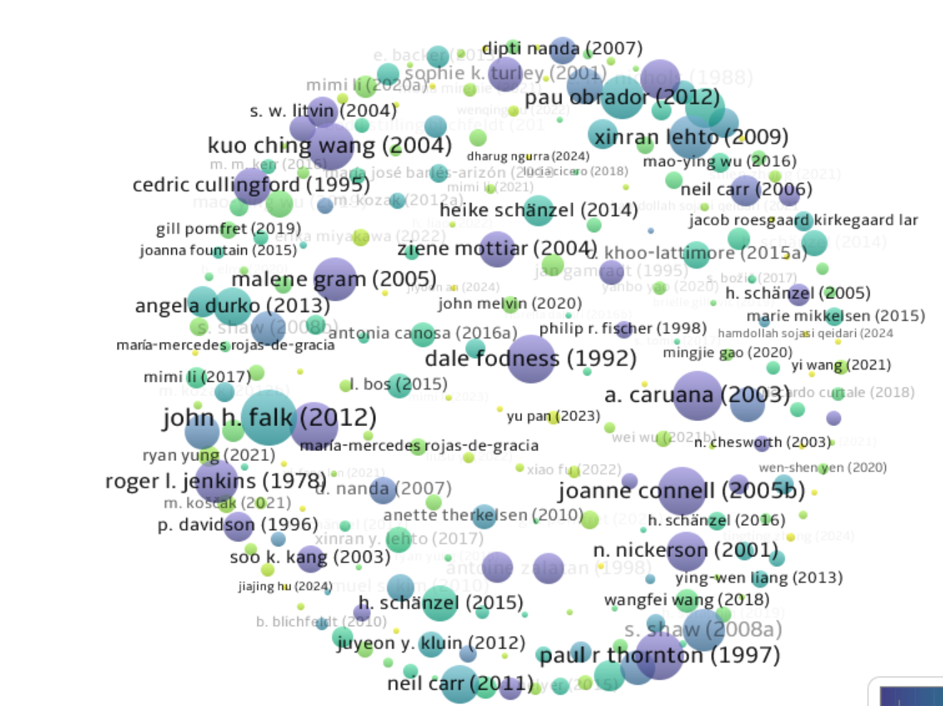
Nguồn: Tác giả tổng hợp
Những nhà nghiên cứu nền tảng như Roger L. Jenkins (1978), Dale Fodness (1992) và Paul R. Thornton (1997) đã đặt nền móng vững chắc cho các nghiên cứu ban đầu về hành vi và quyết định trong du lịch gia đình. Tiếp nối đó, các tác giả như Joanne Connell (2005), Heike Schänzel (2014, 2015), Neil Carr (2006), và John H. Falk (2012) tiếp tục phát triển sâu sắc các chủ đề về trải nghiệm du lịch, động lực tham gia và vai trò của các thành viên gia đình, đặc biệt là trẻ em và thanh thiếu niên. Bên cạnh đó, sự xuất hiện của các nhà nghiên cứu trẻ như Mimi Li (2017, 2020, 2021,2024) và Ryan Yung trong những năm gần đây cho thấy sự mở rộng và làm mới không ngừng của lĩnh vực, tập trung vào các khía cạnh đa chiều như hành vi tiêu dùng, ảnh hưởng văn hóa và sự biến đổi trong cấu trúc gia đình hiện đại. Mối quan hệ hợp tác chặt chẽ giữa các nhóm tác giả và sự phân bố các cụm nghiên cứu phản ánh tính liên ngành và sự đa dạng trong cách tiếp cận nghiên cứu, đồng thời minh chứng cho sự phát triển bền vững và chiều sâu của lĩnh vực nghiên cứu du lịch gia đình trong bối cảnh toàn cầu hóa và thay đổi xã hội hiện nay.
4.3. Khoảng trống nghiên cứu
Mặc dù nghiên cứu về du lịch gia đình đã phát triển đáng kể trong vài thập kỷ qua, hiện vẫn tồn tại nhiều khoảng trống quan trọng cần được khai thác để nâng cao hiểu biết sâu sắc và toàn diện hơn về lĩnh vực này. Trước hết, hầu hết các nghiên cứu truyền thống vẫn xem trẻ em như các đối tượng thụ động trong quá trình ra quyết định và trải nghiệm du lịch (Li et al., 2020). Trong khi đó, ngày càng có nhiều bằng chứng cho thấy trẻ em và thanh thiếu niên đóng vai trò chủ động, ảnh hưởng trực tiếp đến hành vi tiêu dùng và quyết định du lịch của gia đình (). Khoảng trống về việc nghiên cứu quan điểm và trải nghiệm trực tiếp của trẻ em vẫn là vấn đề lớn cần khắc phục.
Thứ hai, phạm vi nghiên cứu hiện nay còn hạn chế khi chưa tập trung đủ vào các nhóm gia đình đa dạng như gia đình đa thế hệ, gia đình đơn thân hoặc gia đình có nhu cầu đặc biệt
( Schänzel & Yeoman, 2015); (Li et al, 2020) Những dạng cấu trúc gia đình này có thể có đặc điểm hành vi và nhu cầu du lịch khác biệt, tuy nhiên sự thiếu hụt các nghiên cứu sâu về các nhóm này gây ra khoảng trống lớn trong kiến thức lý thuyết cũng như ứng dụng thực tiễn.
Thứ ba, nhiều nghiên cứu còn bỏ ngỏ các tác động dài hạn của du lịch đối với sự phát triển tâm lý, xã hội của trẻ em ( (Buzlu et al, 2024)). Các nghiên cứu hiện tại chủ yếu tập trung vào các yếu tố ngắn hạn hoặc trải nghiệm tức thời, chưa làm rõ được cách thức du lịch gia đình ảnh hưởng đến sự phát triển toàn diện của trẻ về mặt nhận thức và hành vi theo thời gian.
Thứ tư, về phương pháp nghiên cứu, các nghiên cứu định lượng thống kê chiếm ưu thế, nhưng vẫn còn thiếu sự kết hợp chặt chẽ với các phương pháp định tính nhằm khai thác chiều sâu trải nghiệm và cảm nhận của trẻ em và các thành viên gia đình ( (Li et al, 2020); (Buzlu et al, 2024)). Việc kết hợp đa phương pháp sẽ giúp phát triển những mô hình lý thuyết toàn diện hơn và nâng cao tính ứng dụng của nghiên cứu.
Một trong những hạn chế trong nghiên cứu trắc lượng thư mục hiện nay liên quan đến việc phụ thuộc vào chất lượng và phạm vi của dữ liệu đầu vào. Thông thường, các phân tích trắc lượng thư mục dựa trên các cơ sở dữ liệu khoa học lớn như Scopus hoặc Web of Science, tuy nhiên việc truy cập trực tiếp vào những nguồn này thường bị giới hạn do yêu cầu về bản quyền và quyền sử dụng. Trong nghiên cứu này, Litmaps được sử dụng như một công cụ hỗ trợ truy cập và trực quan hóa các tài liệu nghiên cứu, giúp tích hợp dữ liệu từ nhiều nguồn khác nhau, bao gồm cả các tài liệu được trích xuất gián tiếp từ Scopus, Web of Science, Google Scholar và các nền tảng khác. Tuy nhiên, việc không truy cập trực tiếp vào các cơ sở dữ liệu gốc có thể gây ra hạn chế về tính toàn diện và độ chính xác của dữ liệu thu thập, do sự phụ thuộc vào nguồn dữ liệu trung gian và khả năng cập nhật của Litmaps. Ngoài ra, các nguồn dữ liệu có thể không đồng nhất về mặt chuẩn hóa thông tin, dẫn đến khó khăn trong việc tổng hợp và phân tích thống nhất. Vì vậy, việc kết hợp sử dụng Litmaps với việc đảm bảo quyền truy cập trực tiếp hoặc gián tiếp đầy đủ đến các nguồn dữ liệu chuẩn là cần thiết để nâng cao chất lượng và tính khả thi của các nghiên cứu trắc lượng thư mục.
5. Kết luận
Nghiên cứu hành vi tiêu dùng trong du lịch gia đình có trẻ nhỏ là một lĩnh vực đa chiều và ngày càng được quan tâm sâu sắc trong ngành du lịch học. Qua tổng hợp và phân tích các công trình nghiên cứu, có thể thấy rõ vai trò quan trọng của trẻ em không chỉ là người hưởng thụ mà còn là tác nhân tích cực ảnh hưởng đến quyết định và trải nghiệm du lịch của gia đình. Sự đa dạng về cấu trúc gia đình, sự thay đổi trong nhu cầu và sở thích, cùng với ảnh hưởng của các yếu tố xã hội và văn hóa đã làm tăng tính phức tạp trong quá trình ra quyết định cũng như trải nghiệm du lịch gia đình hiện đại.
Nghiên cứu khẳng định tầm quan trọng của việc hiểu sâu sắc hành vi tiêu dùng trong du lịch gia đình có trẻ nhỏ, với vai trò chủ động ngày càng tăng của trẻ em trong quá trình ra quyết định và trải nghiệm du lịch. Các cấu trúc gia đình đa dạng và sự biến đổi trong xã hội đòi hỏi các nhà quản lý du lịch và nhà hoạch định chính sách cần phát triển các sản phẩm và dịch vụ linh hoạt, đáp ứng nhu cầu đa dạng của khách hàng. Đồng thời, việc áp dụng phương pháp nghiên cứu đa dạng, kết hợp định lượng và định tính sẽ cung cấp những hiểu biết toàn diện hơn, góp phần nâng cao chất lượng nghiên cứu và ứng dụng thực tiễn.Việc ứng dụng các công cụ trắc lượng thư mục như VOSviewer và Litmaps giúp hệ thống hóa kiến thức, phát hiện các khoảng trống nghiên cứu, đồng thời cung cấp nền tảng cho việc hoạch định chiến lược phát triển bền vững trong ngành.
Cuối cùng, việc mở rộng nghiên cứu về tác động dài hạn của du lịch đối với sự phát triển tâm lý và xã hội của trẻ em là một hướng đi cần được ưu tiên trong các nghiên cứu tương lai, góp phần xây dựng các chính sách và chương trình du lịch bền vững, đem lại lợi ích lâu dài cho các gia đình và cộng đồng xã hội.

TÀI LIỆU THAM KHẢO

Schänzel & Yeoman. (2015). Trends in family tourism. Journal of Tourism Futures, 1(2), 141-147. doi:http://dx.doi.org/10.1108/JTF-12-2014-0006
Bertol et al. (2017). Young children’s influence on family consumer behavior. Qualitative Market Research, 20(4), 452-468. doi:https://doi.org/10.1108/QMR-07-2016-0057
Buzlu et al. (2024). Dream vacations of children: exploring key motivations and preferred experiences by. Tourism Recreation Research. doi:DOI: 10.1080/02508281.2024.2372975
Byrnes, D. A. (2001). Travel Schooling: Helping Children Learn through Travel. Childhood Education, 77(6), 345-350. doi:10.1080/00094056.2001.10521668
Chiang et al. (2022). Children’s dominance in family vacation decision-making (FVDM): a multi-national analysis. Tourism Review, 77(3), 796-814. doi:https://doi.org/10.1108/TR-07-2020-0317
Curtale. (2018). Analyzing children’s impact on parents’ tourist choices. Young Consumers, 19(2), 172-184. doi:https://doi.org/10.1108/YC-07-2017-00715
Donthu et al. (2021). How to conduct a bibliometric analysis: An overview and guidelines. Journal of Business Research, 133, 285–296. doi: https://doi.org/10.1016/J.JBUSRES.2021.04.070
Falk el at. (2012). TRAVEL AND LEARNING: A NEGLECTED TOURISM RESEARCH. Annals of Tourism Research, 39(2), 908–927. doi:10.1016/j.annals.2011.11.016
Guo & Liu. (2022). The psychological process and emotional cognition of children's tourism experiences in Chinese family culture. Front Public Health, 10. doi:https://doi.org/10.3389/fpubh.2022.960534
Hu, A., Li, H., & Pang, J. (2023). A Tale of Two Identities: The Value, Attitude, and Behavior of Adult Children towards Family Tourism Experiences. Sustainability, 15(19), 14364. doi: https://doi.org/10.3390/su151914364
Li et al. (2017). Motivation for family vacations with young children: anecdotes from the Internet. Journal of Travel & Tourism Marketing, 38(8), 1047–1057. doi:https://doi.org/10.1080/10548408.2016.1276007
Li et al. (2020). 40 Years of Family Tourism Research: Bibliometric Analysis and Remaining Issues. Journal of China Tourism Research, 1-22. doi:10.1080/19388160.2020.1733337
Li et al. (2023). An Interactive Family Tourism Decision Model. Journal of Travel Research, 62(1), 121-134. doi:https://doi.org/10.1177/00472875211056682
Miyakawa & Oguchi. (2022). Family tourism improves parents’ well-being and children’s generic skills. Tourism Management, 88. doi:10.1016/j.tourman.2021.104403
Sanjaya et al. (2023). Research on Green Tourism Intention: A Bibliometric Analysis. Journal of System and Management Sciences, 159–185. doi:https://doi.org/10.33168/JSMS.2023.0610
Tagg el at. (1995). The Family Vacation in Europe. Journal of Travel & Tourism Marketing, 4(1), 1-21. doi:10.1300/J073v04n01_01
Wang et al. (2023). Research trends in tourism and hospitality from 1991 to 2020: an integrated approach of corpus linguistics and bibliometrics. Journal of Hospitality and Tourism Insights, 509–529. doi:https://doi.org/10.1108/JHTI-09-2021-0260
Yang et al. (2020). Three generations on a holiday: Exploring the influence of Neo-Confucian values on Korean Multigenerational Family vacation decision making. Tourism Management, 78. doi:https://doi.org/10.1016/j.tourman.2020.104076
Zhu & Liu. (2024). Traveling food tourism with children industry: motivation, involvement, experience value and visit intention. International Food and Agribusiness Management Review. doi:https://doi.org/10.22434/ifamr.1113

